1 | جامعة هارفرد | الولايات المتحدة الامريكية | ولاية مساتشوستس | http://www.harvard.edu/ | 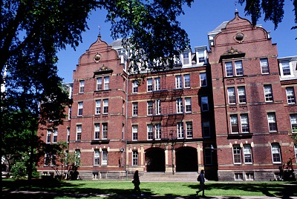 | اكثر جامعة في العالم حصولا على جوائز نوبل
2 | معهد مساتشوستس للتكنولوجيا | الولايات المتحدة الامريكية | ولاية مساتشوستس | http://www.mit.edu/ |  | 64 جائزة نوبل
3 | جامعة ستانفورد | الولايات المتحدة الامريكية | ولاية كاليفورنيا | http://www.stanford.edu/ | 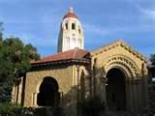 | غير معدودة الجوائز
4 | جامعة كاليفورنيا بريكلي | الولايات المتحدة الامريكية | ولاية كاليفورنيا | http://www.berkeley.edu/ |  | 70 جائزة نوبل
5 | جامعة كورنيل | الولايات المتحدة الامريكية | ولاية نيويورك | http://www.cornell.edu/ | 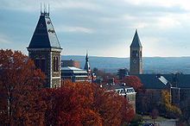 | 40 جائزة نوبل
6 | جامعة مينيسوتا | الولايات المتحدة الامريكية | ولاية مينيسوتا | http://www.umn.edu/ |  | غير معدودة الجوائز
7 | جامعة بنسلفانيا | الولايات المتحدة الامريكية | ولاية بنسلفانيا | http://www.upenn.edu/ | 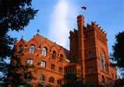 | غير معدودة الجوائز

هذا التصنيف العالمي للجامعات حسب ترتيب المركز الأسباني لتقييم الجامعات والمعاهد CSIC
وهو الترتيب الأكثر شيوعاً حيث يغطي 16000
حصلت الولايات المتحدة على المراكز 16 الاولى على مستوى العالم
وهذا الرابط اللي استقيت منه المعلومات
http://www.webometrics.info/
طبعا ادرجت روابط الجامعات ولكم ان تأخذوا جولة على المراكز السبع الاولى التي اضفتها لتدركوا لما نحن في العالم الثالث .. واطلعوا على اعضاء هيئات التدريس والجوائز والأبحاث التي قدمتها الجامعات للبشرية .. واطلعوا على الرؤية للجامعات ..
